**31 C# и MS SQL Server**

Задание 1. Выполните этапы создания приложения используя главу 3). Выполните подключения к базе данных использую DataAdapter для вашей СУБД.

Листинг программы:

public partial class Form1 : Form

{

public Form1()

{

InitializeComponent();

}

private void Form1_Load(object sender, EventArgs e)

{

// TODO: данная строка кода позволяет загрузить данные в таблицу "dBTur_firmDataSet.Информация_о_туристах". При необходимости она может быть перемещена или удалена.

this.информация_о_туристахTableAdapter.Fill(this.dBTur_firmDataSet.Информация_о_туристах);

// TODO: данная строка кода позволяет загрузить данные в таблицу "dBTur_firmDataSet.Туристы". При необходимости она может быть перемещена или удалена.

this.туристыTableAdapter.Fill(this.dBTur_firmDataSet.Туристы);

}

}

}

Таблица 31.1 – Входные и выходные данные

|  |  |
| --- | --- |
| Входные данные | Выходные данные |
| База данных | Результат |

Анализ результатов:

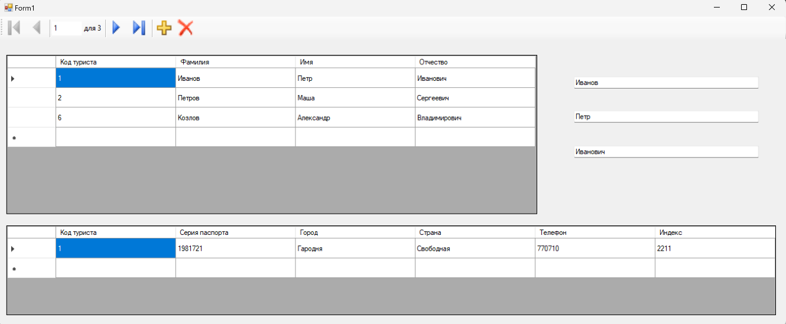

Рисунок 31.1 – Результат работы программы

Задание 2. Изучите главу 4 пункт 4.3, используя приложение из задания №1 создайте и выполните SQL запросы:

Выберите все туры

Удалите тур

Добавьте туриста.

Измените туриста

Листинг программы:

private void button2_Click(object sender, EventArgs e)

{

if (dataGridView2.DataSource == null)

{

MessageBox.Show("Сначала добавьте данные во второй DataGridView");

return;

}

using (DeleteTourForm deleteForm = new DeleteTourForm())

{

if (deleteForm.ShowDialog() == DialogResult.OK)

{

string tourCode = deleteForm.TourCode;

if (string.IsNullOrWhiteSpace(tourCode))

{

MessageBox.Show("Код тура не может быть пустым");

return;

}

using (SQLiteConnection conn = CreateConnection())

{

conn.Open();

string query = "DELETE FROM Туры WHERE Код_тура = @Код_тура";

using (SQLiteCommand cmd = new SQLiteCommand(query, conn))

{

cmd.Parameters.AddWithValue("@Код_тура", tourCode);

int rowsAffected = cmd.ExecuteNonQuery();

if (rowsAffected > 0)

{

MessageBox.Show("Тур успешно удален");

}

else

{

MessageBox.Show("Тур с указанным кодом не найден");

}

}

}

button1_Click(sender, e);

Таблица 31.2 – Входные и выходные данные

|  |  |
| --- | --- |
| Входные данные | Выходные данные |
| База данных | Результат |

Анализ результатов:

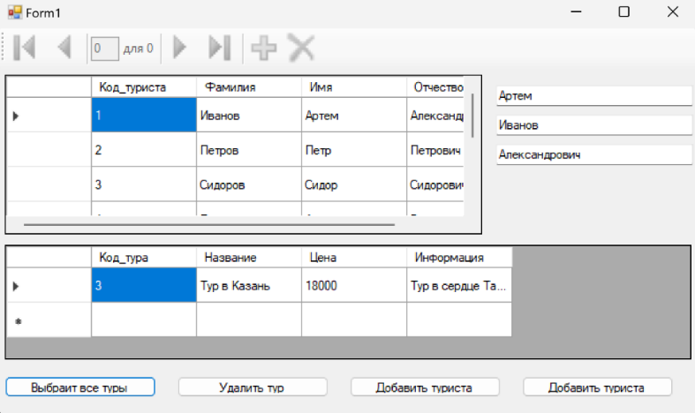

Рисунок 31.2 – Результат работы программы